[]En el mundo 12 nivel 5 realizar evento (créditos) - fin de juego

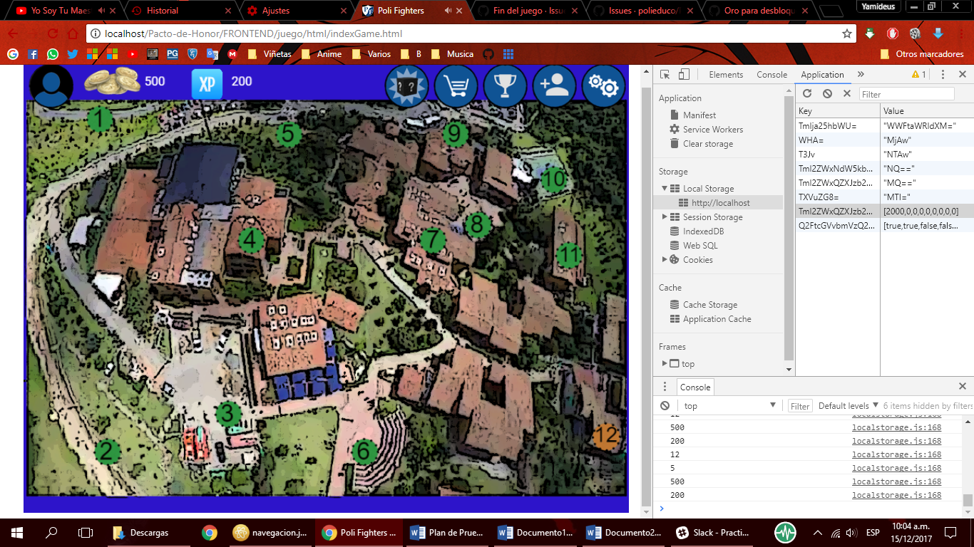

Paso 1. Dar click en el mundo 12

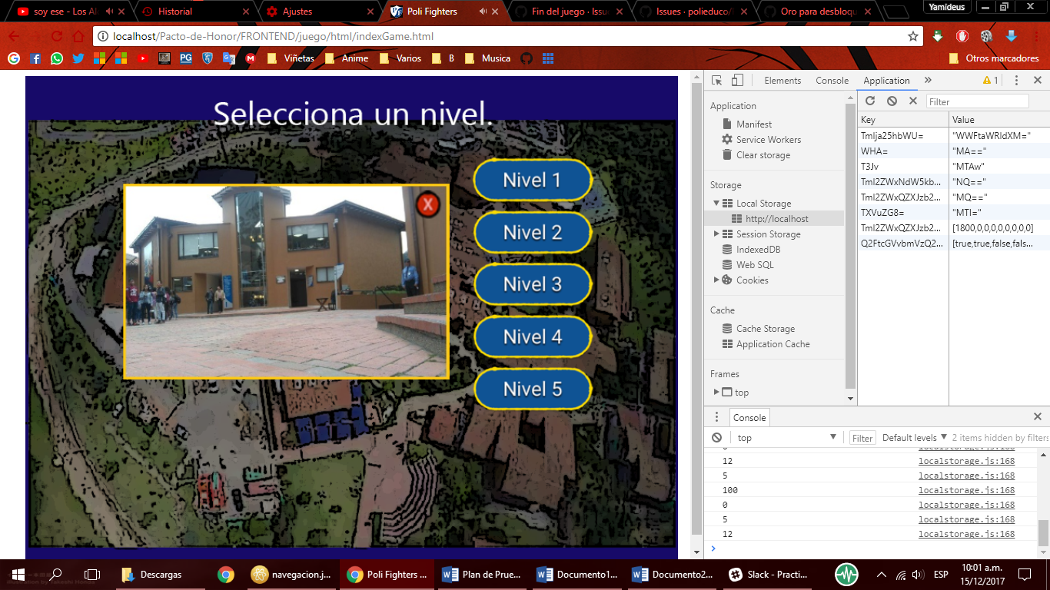

Paso 2. Dar click en el mundo 5

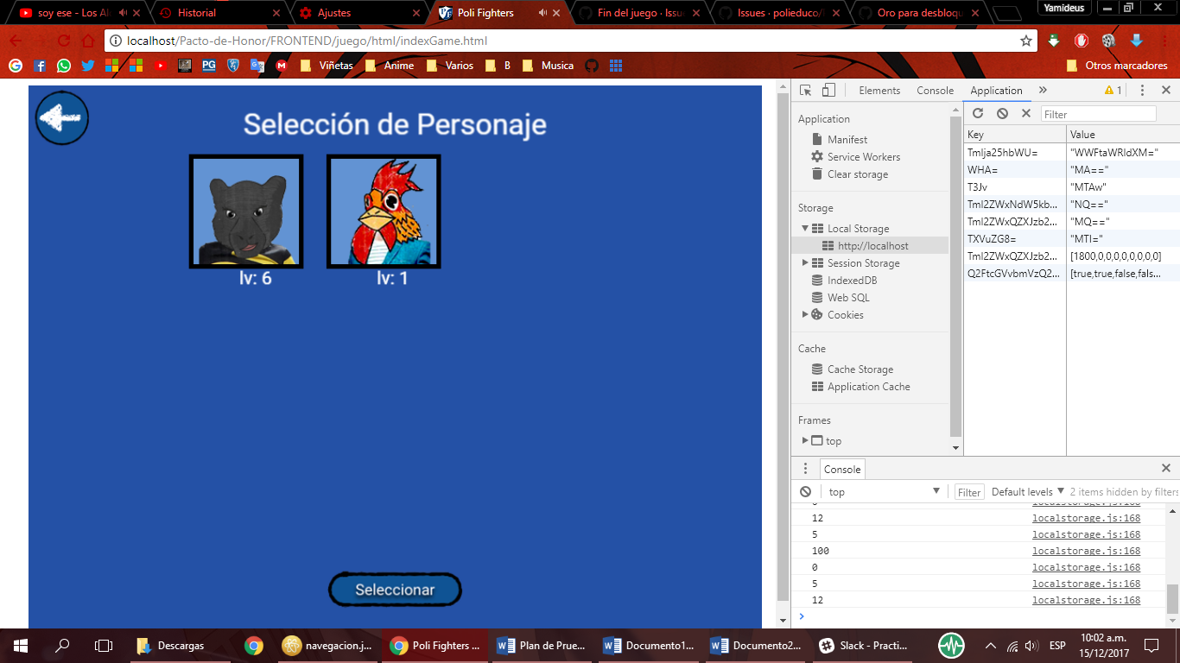

Paso 3. Se dio click en la “pantera” y posteriormente en seleccionar

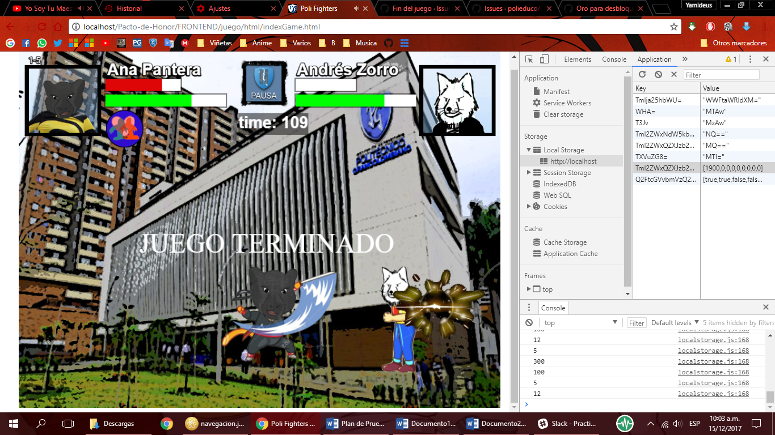

Paso 4. Se gano la partida

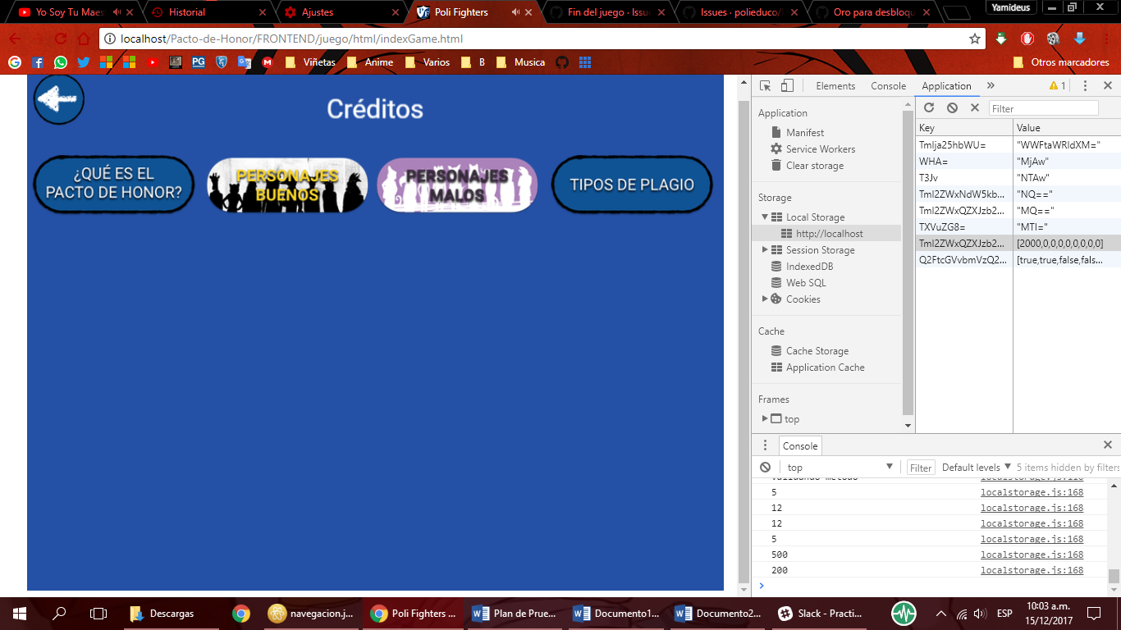

Se valido que al terminar el nivel 5 del mundo 12, se muestran los créditos

[]Actualizar perfil

Perfil inicial

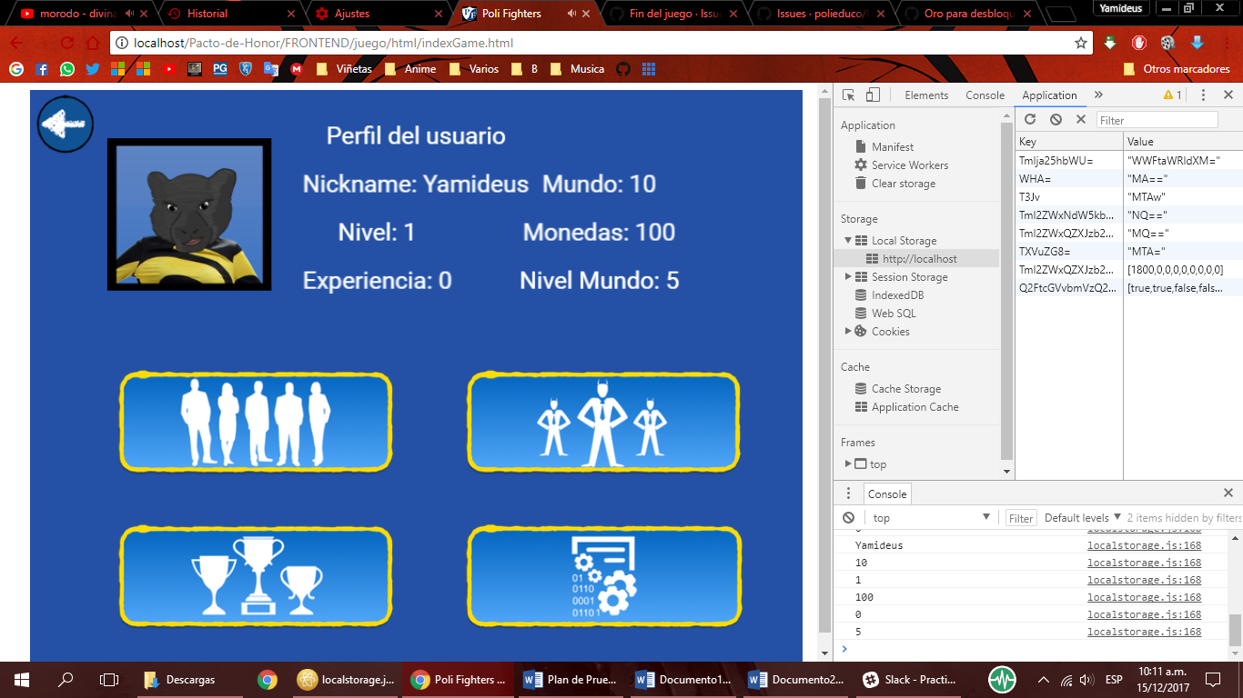

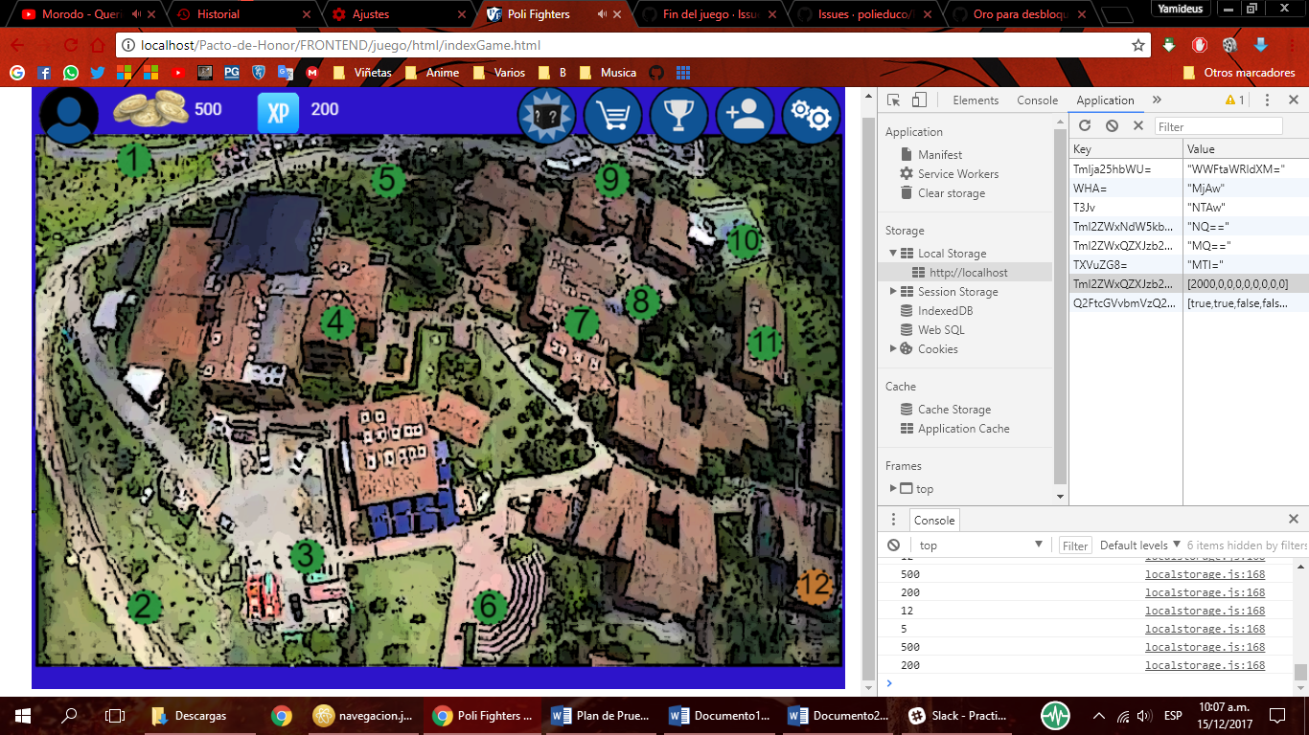

Paso 1. Dar click en algún mundo (ejemplo mundo 1)

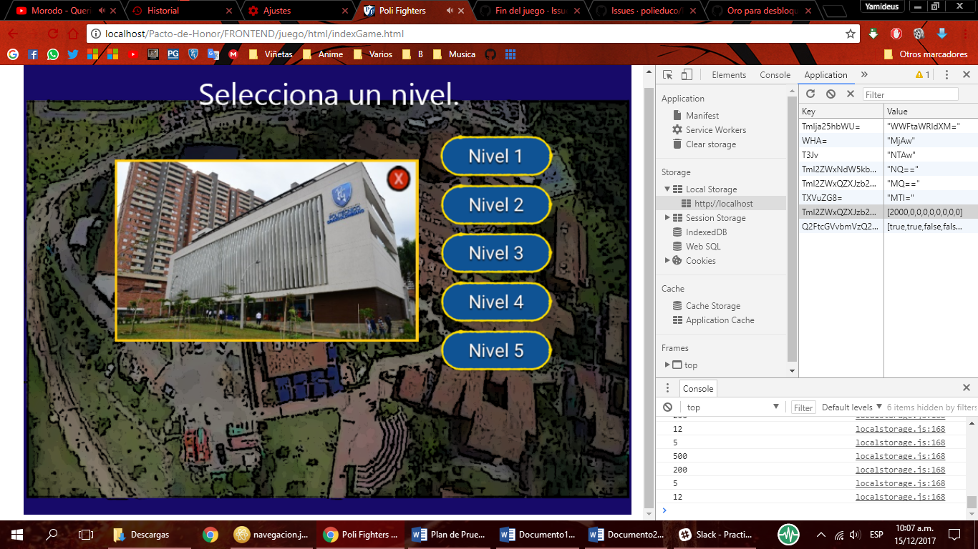

Paso 2. Dar click en algún nivel (ejemplo nivel 2)

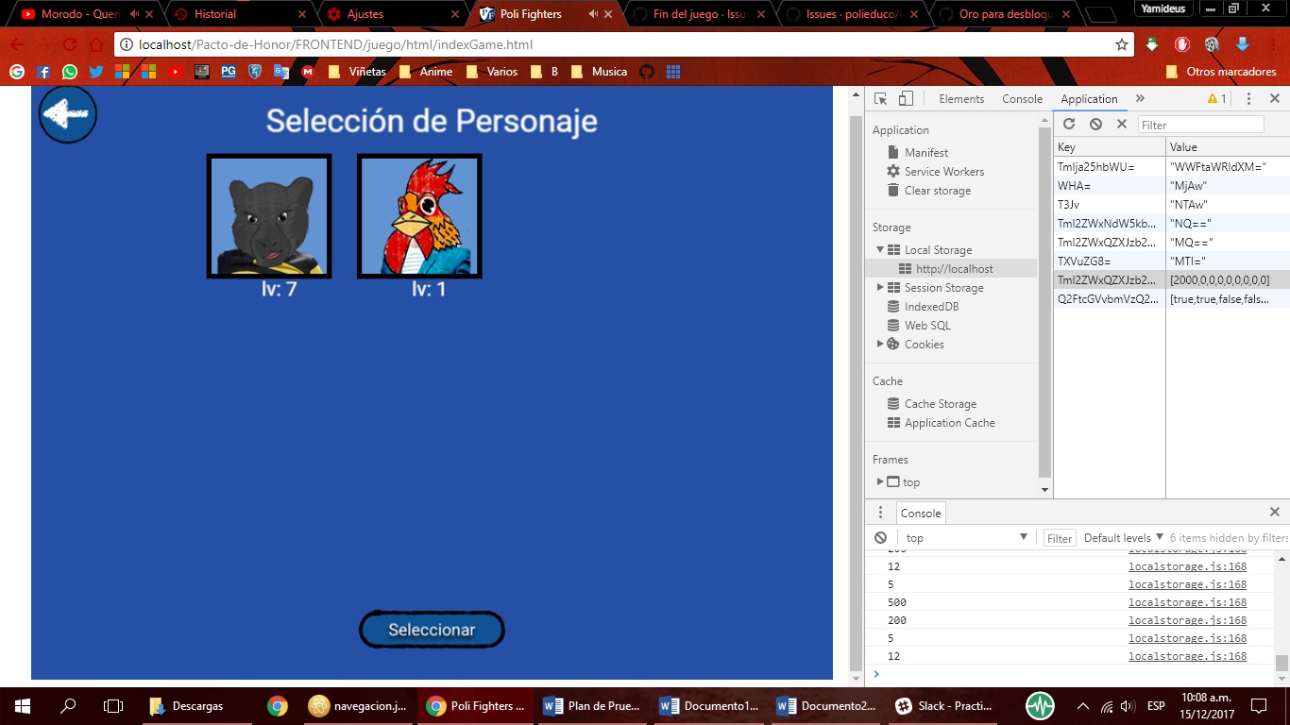

Paso 3. Seleccionar algún personaje y dar click en seleccionar

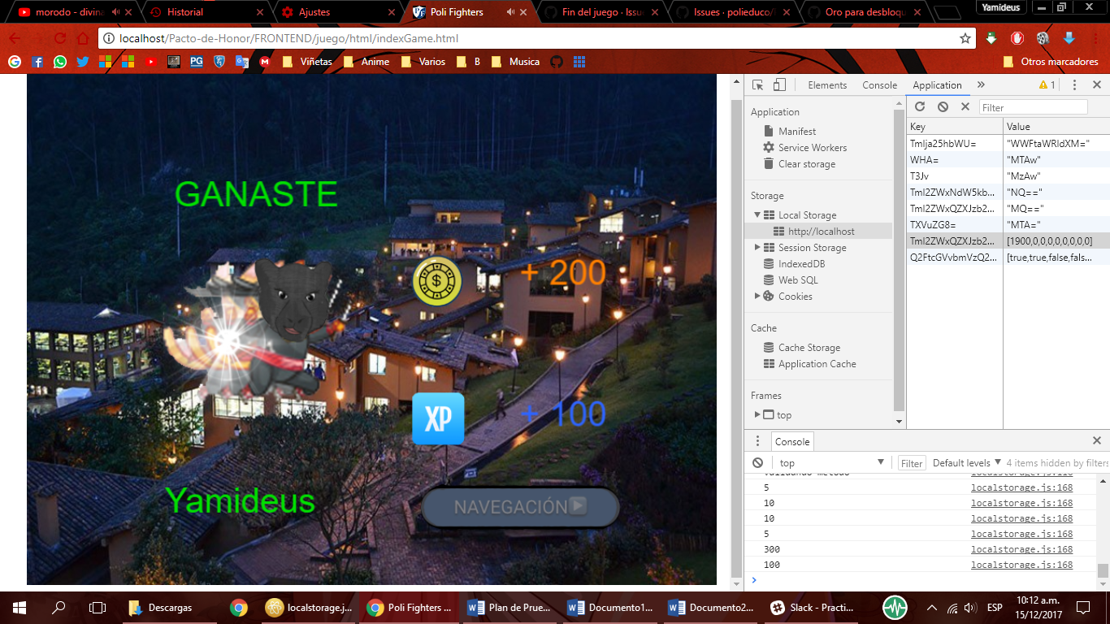

Paso 4. Terminar la partida ya sea ganando o perdiendo (ejemplo ganando)

Perfil Final

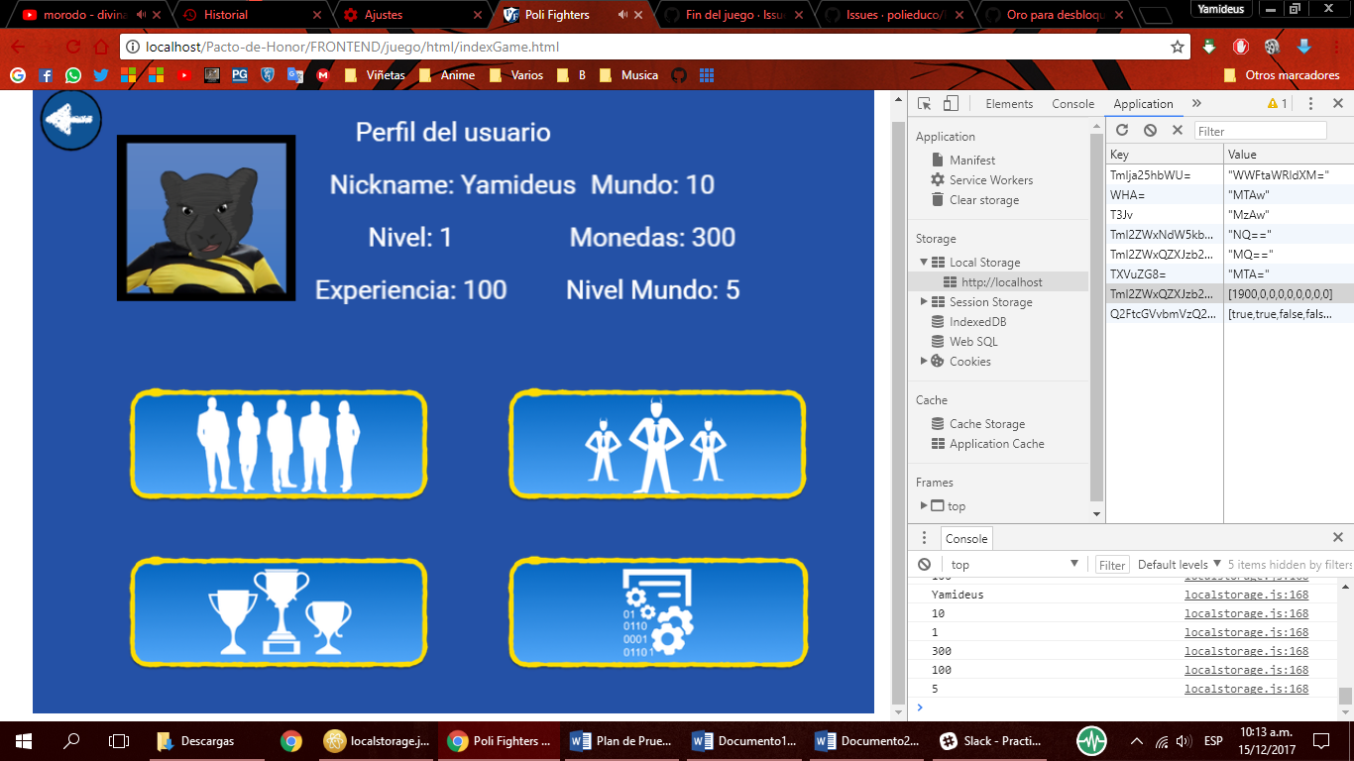

Se valido la actualización del perfil

[]Realizar hash en el local storage

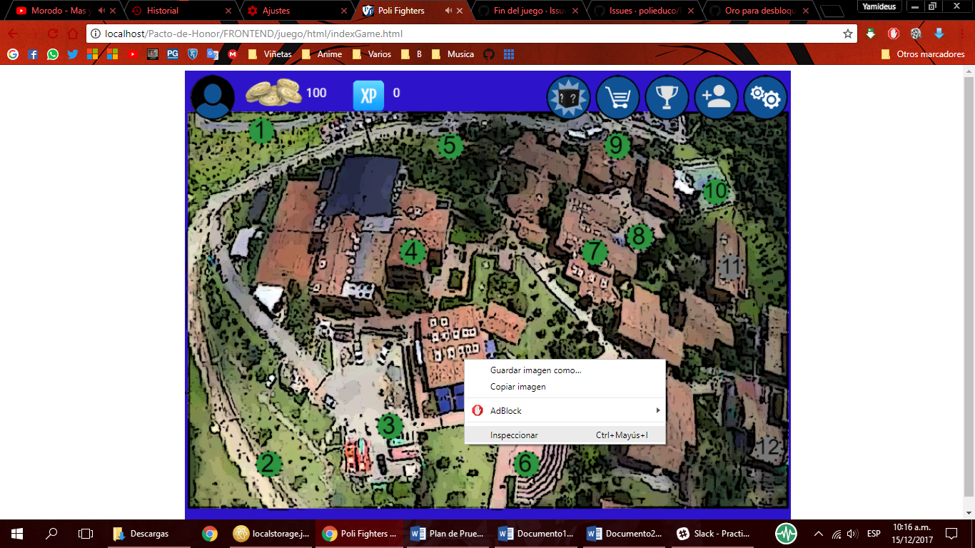

Paso 1. Click segundario en la scena y seleccionar inspeccionar

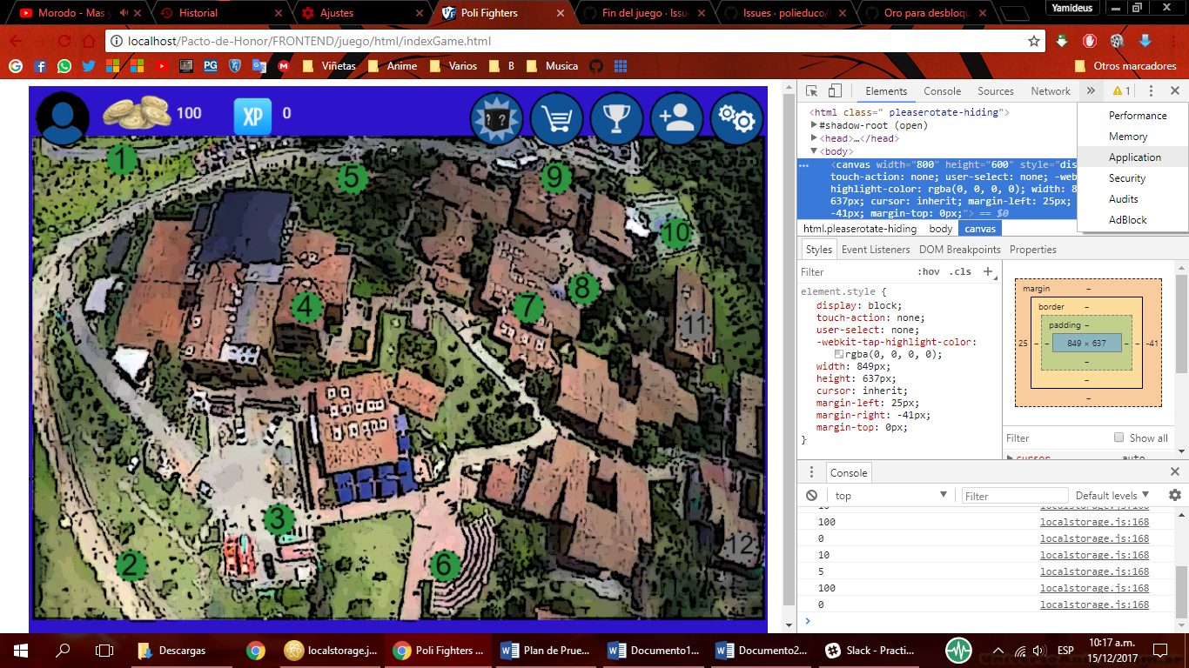

Paso 2. Click en >> y click en application

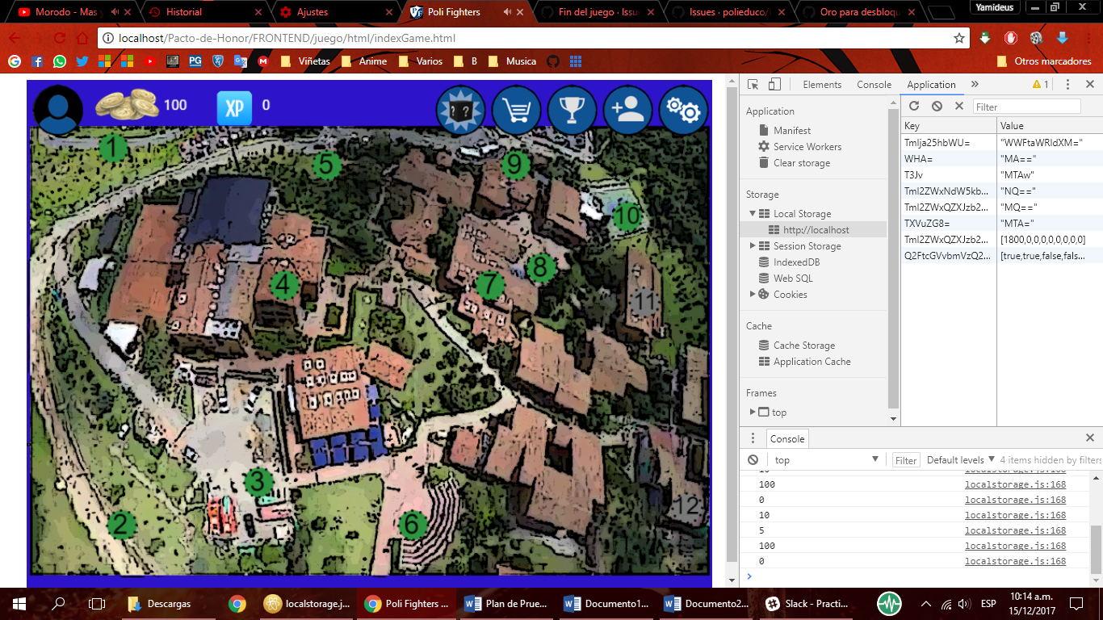

Se verifico el hash en el local storage